專題報導
「政府數位服務準則」簡介
國家發展委員會資訊管理處分析師 藍建智
壹、緣起
為因應資通訊發展與應用新趨勢，促進數位經濟之發展，行政院自106年起推動「數位國家創新經濟發展方案（2017~2025年）」（簡稱DIGI+方案），期望在2025年時，我國資訊國力國際排名能夠躍進到前6名。DIGI+方案共有六大主軸計畫，其中國發會（以下簡稱本會）主責推動「網路社會數位政府」行動計畫，將落實各級政府資料治理，建構需求導向之一站式智慧雲端政府服務，實踐「民眾有感之開放政府智慧治理」願景。
為達成一站式政府智慧服務願景，推動機關發展跨域服務整合與落實使用者美好的服務體驗，本會從英國、美國、澳洲等國家數位政府轉型推動經驗中發現，各國在推動數位服務之轉型的過程皆制定準則或標準供機關參考遵循，引導政府機關進行數位轉型；此外，有鑑於我國各級機關發展數位服務過程尚缺乏從規劃、建置到營運之資訊系統完整生命週期的管理規則。因此，本會著手研究國際推動經驗及國內現況，發展「政府數位服務準則」。

貳、世界各國對數位服務標準的推動現況
自從1993年美國高爾副總統於「經由資訊科技再造政府（Reengineering Through Information Technology）」報告提出「電子化政府（e-Government）」一詞以來，電子化政府便成為全球主要國家重要之競逐課題，全球經過了二十餘年的發展，其內涵已逐漸從推動「政府線上服務」轉型為以資料治理為核心的「數位政府（Digital Government）」。近年積極推動數位轉型的國家以英國、美國及澳洲最具代表性。
一、英國
英國推動數位轉型的起點可追溯至2009年發布「數位英國（Digital Britain）」報告，
與政府數位服務有關為2013年12月「政府數位化策略（Government Digital Strategy：
December 2013）」中所提出的「數位首選（Digital by Default）」概念，其核心理念為政
府數位服務直接、方便提供給想要使用的人，而無法使用數位服務的人也不能被排除在
外。其後，英國政府要求中央政府部門、機關或非部門公共機構（Non-departmental Public
Body），必須確保自2014年4月以後上線或重新設計的數位服務，都符合「數位首選服
務標準（Digital by Default Service Standard）」。
二、美國
推動數位政府轉型起因於歐巴馬政府的「病患保護與平價醫療法案」（Patient
Protection and Affordable Care Act，PPACA），政府花費6.78億美金設立聯邦健康
保險交易網站（Healthcare.gov），2013年10月上線首日，因為網站無法應
付龐大的流量而癱瘓，上線後一週內只有1%的人能夠完成查詢及送件，資料
送到後端時，很多醫療保險公司也反應收到的資料並不齊全。此事讓聯邦技
術長打破常規，找來一群政府內外人才組成的團隊解決網站問題，並於2014
年8月成立美國數位服務小組（US Digital Service），開啟美國政府數位服務
改革。USDS提出美國數位服務戰略手冊（U.S. Digital Service Playbook）及聯
邦數位採購法規手冊（The TechFAR Handbook）兩套標準供美國各級機關參
考，彙整公、私部門實務經驗，研訂數位服務的最佳實務範例，引導各級政
府發展高效率的數位服務。
三、澳洲
澳洲政府於2015年1月宣佈建立與英國GDS團隊相似的「澳洲政府數位
轉型辦公室（Digital Transformation Office, DTO）」，其後於2016年10月擴
大為「澳洲政府數位轉型機構（Digital Transformation Agency, DTA）」主導改
善政府數位服務相關工作。DTA於2015年11月提出「數位服務標準（Digital
Service Standard）」，規定2016年5月6日之後政府機構所提供的數 位服
務，不論是新設計或者是重新設計的，都必須通過該標準。前開「數位服務標
準（Digital Service Standard）」包含需求探索（Discovery）、內部測試
（Alpha）、外部測試（Beta）、開發上線（Live）四階段，截至2019年6月，
已有5項服務通過「數位服務標準（Digital Service Standard）」Live階段的評
估、11項服務通過Beta階段的評估、18項服務通過Alpha階段的評估，澳
洲政府預估至2023年，推動數位服務節省費用將達153.8億美元。
分析英國、美國、澳洲數位轉型的推動過程，可歸納出三項主要的關鍵因素包括
「挖掘問題根因塑造民需服務」、「跨域合作建立數位服務」及「制定標準供機關發展
數位服務參考遵循」。前開「制定標準供機關發展數位服務參考遵循」，已成為許多國
家的標竿典範，如2018年9月加拿大提出數位標準（Government of Canada Digital
Standards），目標是為加拿大人提供易使用和值得信賴的公共服務；2018年10月丹
麥發布數位服務標準（Digital Service Standards），提供以使用者為中心的服務。2018
年12月新加坡提出數位服務標準（DigitalService Standards），指導政府機關符合數位
政府藍圖（Digital Government Blueprint, DGB）的目標，為公民和企業提供簡單、無縫
且相關的數位服務。
參、「政府數位服務準則」及自評表
綜觀世界各國所推動的數位服務標準，其最重要且核心的理念就是「以使用者為中心」，而這也是我國數位服務發展過程中最缺乏的一部分。因此，借鏡國際先進國家之政府數位服務之推動經驗與作法，以及臺灣推動電子化政府經驗，本會自2017年開始研訂「政府數位服務準則」，透過問卷調查、專家工作會議、公開徵集民眾意見及專家確認會議等程序，2018年10月提出了「政府數位服務準則（Beta版）」進行試辦。
一、政府數位服務準則
「政府數位服務準則」為政府發展數位服務之參考文件，目的為引導各級機關以使用者（需求者）為中心，在數位服務發展之全生命週期中，完整評估各類應注意事項，讓民眾以
最方便、快速、簡單的方式獲取政府服務，並鼓勵民眾優先選擇數位服務。
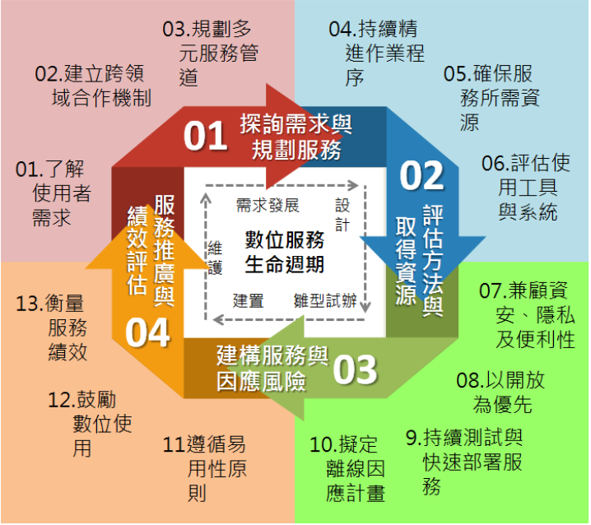
圖1：「政府數位服務準則」架構
數位服務準則之設計主軸由探索需求與服務規劃開始，評估所使用的方法與並取得所
需的資源，建構資訊服務並進行風險評估，服務上線後須進行推廣及鼓勵數位使用，同時建立績效評估機制，將使用者的意見、回饋及系統監控的資訊，納入另一階段的服務發展循環中。其精神與數位服務發展生命週期吻合。因此，政府發展數位服務全生命週期隨時都可以進行「政府數位服務準則」的符合性檢視。各準則的重點如下：
準則1：了解使用者需求。確認使用者（含數位弱勢）、利害關係人及其需求，並在服務存續期間持續進行使用者研究，以掌握使用者的需求。
準則2：建立跨領域合作機制。建立合作機制，並依不同階段的需求變化，納入不同領域的專業人員，同時須有一位可作決策的領導者。
準則3：規劃多元服務管道。建立包含數位與非數位的多元管道，同時要完備多元管道間的服務銜接。
準則4：持續精進作業程序。採用迭代的開發精神，同時要考量使用者的需求變化及持續納入使用者的回饋。
準則5：確保服務所需資源。要以涵蓋服務生命週期的觀點，來衡量所需要的資源（如人力、設備、經費、及技術等），同時應考量納入民間資源。
準則6：評估採用工具與系統。服務的發展過程要依穩定性、限制性、相容性等精神，來評估所使用的工具、系統與基礎設施，及其風險與限制。
準則7：兼顧資安、隱私及便利性。數位服務要取得資安、隱私與服務便利性間的平衡，以合宜的方式來確保所提供服務是安全的。
準則8：以開放為優先。採用符合開放標準可重複使用的解決方案來設計和建立服務，同時激勵民間創新、優化服務。
準則9：持續測試與快速部署服務。縮短測試與部署時程，並進行端點到端點及易用性測試等，迭代、快速地精進服務。
準則10：擬定離線因應計畫。確認服務離線期間要進行的工作，並定期演練找出潛在的問題，降低民眾因為服務離線受到的影響。
準則11：遵循易用性原則。以簡單、清楚、快速及一致性的服務體驗為目標，讓所有使用者（包括數位弱勢）不需要額外幫助下便可以成功使用服務。
準則12：鼓勵數位使用。建構比非數位服務好用的數位服務，同時提升使用者的數位能力，以節省整體服務成本。
準則13：衡量服務績效。為提高服務品質，增進使用者滿意度，應該訂定服務的衡量指標，以資料驅動服務精進。

二、自評表
「政府數位服務準則」訂定內容屬原則性的描述，為了讓各級機關使用「政府數位
服務準則」具有可操作的步驟，本會參考國際先進國家推動服務準則之作法，以「政
府數位服務準則」為核心，發展檢核工具提供各級機關運用。
檢核工具包含「檢核清單」（Checklist）及「關鍵問題」（Key Questions）2個部
分，「檢核清單」之目的，係幫助政府機關確認數位服務發展各項工作均已依循準則
要求來規劃，而「關鍵問題」係提供政府機關自我評估之用。本會已將前述「檢核清
單」及「關鍵問題」整合為「政府數位服務準則（草案）：政府數位服務自評表」
（簡稱自評表），提供各級政府機關使用。
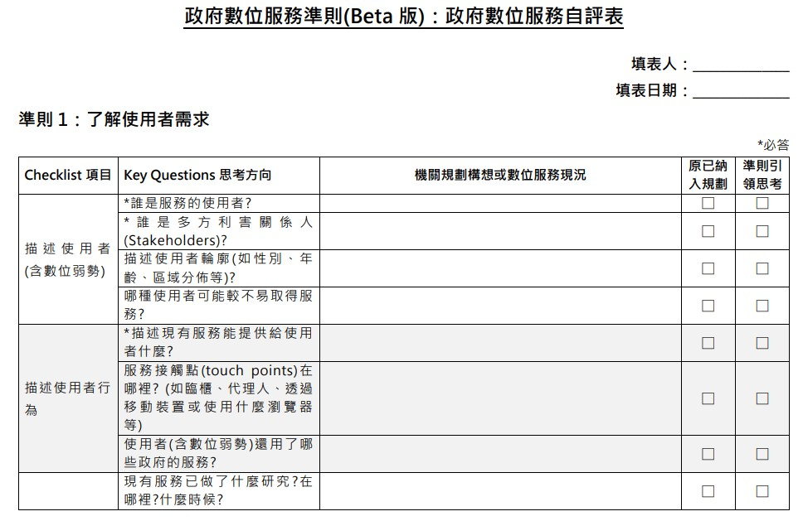
圖2：自評表
肆、「政府數位服務準則」的應用實例
「政府數位服務準則」與資訊單位所熟知的數位服務發展生命週期吻合，因此「政府數位服務準則」不是重新建立新的管理規定要求各級機關配合辦理，而是將現有數位服務發展相關規定與應注意事項，結合政府數位轉型推展策略予以綜整，循序引導政府機關全方位思考數位服務之發展策略，綜整臺灣發展數位服務之經驗，以下幾點為政府機關必須持續努力的工作。
一、準則1 了解使用者需求
政府數位服務開發過程最重要也最缺乏的程序即是「了解使用者需求」，過
往政府機關以業務運作的角度設計數位服務，卻忽略真正使用者（民眾）及利害
關係人的需求，我們從政府數位服務上線的第一天可得到大量的意見回饋情況，
就可窺見數位服務無法滿足使用者需求。以經濟部商業司進行公司登記服務再造
的過程為例，透過使用者求訪談及經濟部商業司既有資料的分析，發現幾項需要
改善的問題：
（一）、106年「一人公司登記」申辦數佔公司設立登記申辦總數比例57%以上。
（二）、最常辦理公司登記的使用者不是會計師，而是事務所的經辦或是記帳士。
（三）、中、小型會計師事務所使用特定的專業系統軟體，為客戶辦理公司登記作業
（如天心、中天）。
經商業司辦理數位服務再造工作，以簡化服務流程、申請表單及檢附資料等
程序為目標，規劃「一人公司快速申辦」的數位服務再造。同時商業司與會計軟
體開發商攜手合作，運用資料介接方式讓軟體中的資料直接上傳至公司登記一站
式服務系統，從申辦源頭降低紙本文件使用，同步降低臨櫃重複登打、輸入錯誤
的風險，協助線上服務之推動。
二、準則2 建立跨領域合作機制
本項準則提醒政府機關必須依據數位服務涉及之服務範疇，邀請邀相關利害關係
人建立的合作機制，期望政府機關在數位服務不同的發展階段，依據實際需要納入關
鍵成員，共同協助服務的發展。以前述經濟部商業司「公司登記」數位服務再造為
例，經濟部商業司推動「一人公司登記服務」的過程中，跨域合作成員納入除商業司
業務、資訊同仁之外，更邀請一人公司的申辦者、記帳士、會計師事務所經辦及軟體
開發商，多方探索討論、挖掘使用者需求，型塑便官、便民的資訊服務。

三、準則5：確保服務所需資源
本項準則所提「資源」廣義來說泛指發展數位服務全生命週期必須具備的各
項要素，例如人力、經費、長官支持、專家協助、技術支援等。本項準則期望引
導政府機關辦理數位服務規劃、建置、維運等相關工作時，要全面思考所需資源
的可取得性，並尋求既有資源共通共用的契機，以及與民間合作的可能性。以新
北市高風險家庭服務管理中心與D4SG（Data for Social Good）資料英雄計畫（圖3）
合作為例，新北市開放「新北市高風險家庭整合型安全網資訊管理系統」資料，提供
D4SG成員進行分析，找出與落入家暴問題案件以及派案回頭客的相關特徵，便是善用
民間資源的最好案例。另外一個最好的納入民間資源共同發展服務案例，就是公車
APP的開發，政府機關將公車資訊開放出來，民間利用該資料加值應用，民眾得到便
利的服務，共創政府、企業、民眾三贏的局面。
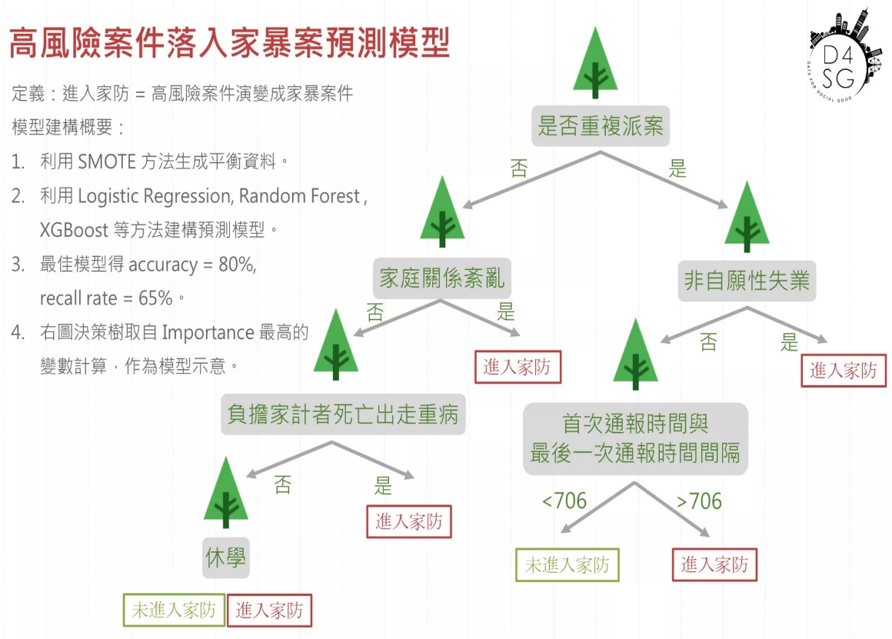
圖3：資料英雄合作計畫
資料來源：http://d4sg.org/domestic-violence-risk-analysis/
四、準則7 兼顧資安、隱私及便利性
本項準則目的為引導政府機關依據數位服務內容規劃「足夠而不超過」的安全防
護措施，讓數位服務在便利性與安全性之間取得平衡。以網路銀行為例，只需要帳號、
密碼及驗證碼即可查詢存款餘額，但要使用加上金融卡或是結合簡訊進行兩階段驗證，
才能執行轉帳功能。反觀政府在數位服務安全等級的分類並未有明確分野，只要數位服
務涉及民眾機敏資料，政府機關均以資安及隱私等理由，避免資料介接或跨機關流程整
合，造成政府數位服務發展阻礙，因此本項準則希望引導政府機關思考數位服務必須取
得資安、隱私及便利性間的平衡。
五、準則11 遵循易用性原則
政府最常為外界詬病的問題是「以業務運作的角度」建立數位服務，例如業務申
辦網站以政府專用語詞解釋申辦程序，申辦過程假設使用者已熟悉操作步驟而無任何
輔助功能。本項準則期望政府機關在數位服務發展過程，以「使用者操作的角度」思
考數位服務的內容、流程及操作介面。以線上購物為例，電子商務業者必須讓使用者
初次使用就能上手，同時提供流程引導、進度追蹤等功能，甚至聘請專業設計團隊以
「易用性測試」及「點對點測試」來確保數位服務操作之順暢程度，這些都是「以使用
者為中心」的思考，也堪足以做為各級機關借鏡。
六、準則13 衡量服務績效
多數政府數位服務的服務績效是以資訊系統運作過程佔用之中央處理器、記憶
體、硬碟空間等數據，或是資訊系統的反應時間等有形因素評估數位服務的服務績
效。這種操作型的服務績效管理僅能呈現數位服務運作的有效性，而無法呈現使用者
滿意度或政策達成度。本項準則期望引導政府數位服務之衡量績效指標，應從該項數
位服務要解決之問題或待達成的任務思考績效衡量方式，從「操作型指標」轉型為
「成果型指標」。以英國推動政府數位轉型（圖4）為例，期望各級機關之數位服務能
讓民眾愛用、數位服務的使用率能逐年提升，為了讓全民監督政府數位服務發展績
效，英國政府建立公開的數位服務績效網站，衡量指標只有簡單四項，包含每一季數
位服務的交易數量（Transactions per quarter）、數位申辦取代實體申辦率（Digital
take-up）、使用者滿意度（User satisfaction）及線上交易完成率（Completion rate）。
指標數量雖少，卻非常精準的呈現英國政府數位服務是否朝政策方向逐年進步，也能
作為後續服務精進的參考。而國內政府數位服務鮮少依據政策，或是從民眾的角度管
理數位服務執行績效，本項準則期望政府數位服務以「使用者」角度來衡量所提供的
服務，並依據衡量的結果來精進服務。

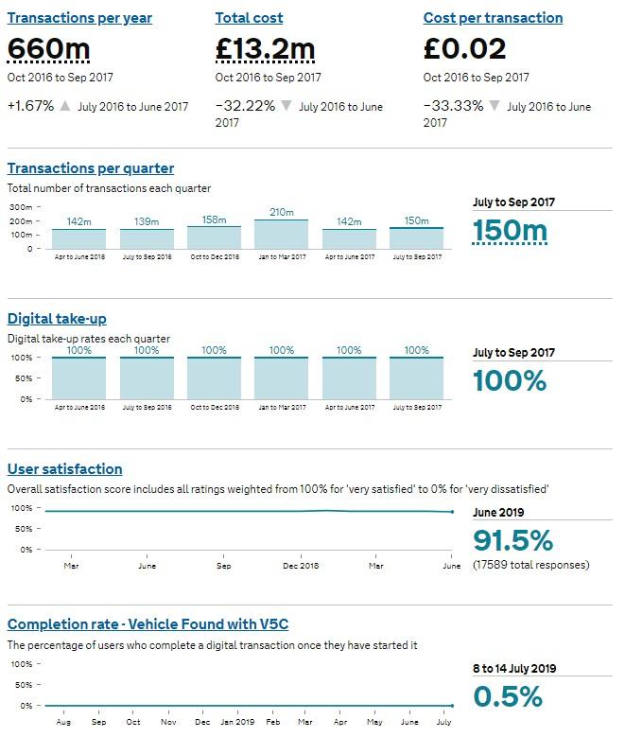

圖4：英國政府數位服務效能指標
資料來源：https://www.gov.uk/performance/dft-check-your-own-vehicles-details

伍、後續推動方向
為了蒐集政府機關使用「政府數位服務準則」之經驗與意見，據以精進服務準則內容，本會採
用試行辦理與正式辦理之兩階段推動作法。107年10月本會函頒「政府數位服務準則（Beta版）」，預計試辦一年。截至今日已陸續辦理說明會，以及協同內政部、經濟部商業司、外交部移民署、財政部資訊中心依據數位服務準則辦理服務再造，實際驗證服務準則及自評表的妥適性。目前本會刻正依據政府機關回饋意見簡化與精進「政府數位服務準則」及自評表內容，另外檢討自評表關鍵問題之複雜性，在不影響服務準則原意的前提之下，簡化或整併關鍵問題，減輕機關同仁操作負擔。另外本會將以現有數位服務準則自評表為基礎，研訂「Lite版自評表」提供政府機關在計畫研擬（提報）階段，可藉以檢視規劃的完整性。
除了簡化準則內容之外，本會規劃於「政府資通訊應用計畫管理要點」納入「執行政府數位服務準則」的規定，要求行政院所屬機關、機構依據數位服務準則執行計畫自評工作，並隨同計畫函送本會審查。本會將審查計畫書內容與機關自評結果之合理性，針對不合理或規劃不完整的部分，請計畫執行機關補正後再送審。
陸、結語
本會自從1998年開始推動以網際網路為基礎的電子化政府以來，迄今已逾20年，長期來政府以「業務電子化」的觀點設計數位服務支援業務運作，時至今日各類業務資訊系統已發展的相當普及。現在正值政府數位服務轉型之際，政府必須擺脫「業務電子化」的觀點，翻轉為從「解決民眾生活問題」的角度設計數位服務，無論技術如何翻新、科技如何進步，唯有解決民眾生活面臨的問題，才能彰顯政府數位服務的存在價值。因應政府數位轉型之需，本會研訂之「政府數位服務準則」期盼成為政府機關因應數位服務轉型必備利器，讓資料驅動服務轉型、新科技優化業務運作等變革因子融入於政府的DNA中，期盼翻轉數位服務發展觀念，建構以「使用者」為中心的數位服務。

行政院數位國家創新經濟推動小組。參考網址：https://www.digi.ey.gov.tw/cp.aspx?n=54536156A2683E4D
參考網址：http://govinfo.library.unt.edu/npr/library/reports/it.html
參考網址：https://www.gov.uk/government/publications/government-digital-strategy/government-digital-strategy
參考網址：https://webarchive.nationalarchives.gov.uk/20160608145532/https://www.gov.uk/service-manual/digital-by-default
參考網址：https://playbook.cio.gov/
參考網址：https://playbook.cio.gov/techfar/
參考網址：https://www.dta.gov.au/help-and-advice/digital-service-standard/assessment-reports
參考網址：https://www.canada.ca/en/government/system/digital-government/government-canada-digital-standards.html
參考網址：https://digst.dk/media/16165/ds_singlepage_uk_web.pdf
參考網址：https://www.tech.gov.sg/digital-service-standards/
參考網址：https://www.tech.gov.sg/digital-government-blueprint/
國家發展委員會。參考網址：https://www.ndc.gov.tw/Content_List.aspx?n=CBA39A3C1E0E5803

